新 书 推 荐

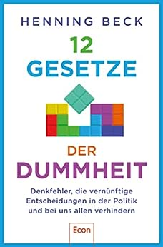
中文书名：《愚蠢的十二法则》
英文书名：12 Laws of Stupidity
德文书名：12 Gesetze der Dummheit
作 者：Henning Beck
出 版 社：Ullstein
代理公司：ANA/ Lauren
页 数：208页
出版时间：2023年8月
代理地区：中国大陆、台湾
审读资料：电子稿
类 型：大众心理

内容简介：

“应该把好好思考作为一种责任。那是我们不断趋向成功的演化模式。”

世界正处于重大变革之中。人类需要找到解决能源危机的可持续方案、阻止气候变化、实现经济和行政数字化，同时捍卫民主免受假新闻和数字舆论操纵。关于如何确保未来值得生活，有很多好的想法和具体建议。然而目前还没有取得足够的进展。神经科学家亨宁·贝克指出了十二种阻碍我们行动或促使我们做出错误决定的认知思维模式，解释了悲观主义如何影响我们的认知，以及如何在决策失误的情况下扭转乾坤。我们可以提前创造还没有到来的未来，必须要有勇气改变世界才行。一切可能，并不是因为危机比想象的要小，而是因为我们解决问题的能力远比我们想象的要强大。

作者简介：

亨宁·贝克 (Henning Beck) 在蒂宾根（Tübingen）学习生物化学，随后在蒂宾根细胞与分子神经科学研究生院获得了博士学位。他曾在加州大学伯克利分校工作，定期在WirtschaftsWoche和GEOmagazine上发表文章，就大脑研究和创造力等主题发表演讲，写作有Hirnrissig（2015年）、Irren ist nützlich（2017年）和 Das neue Lernen（2020年）。他住在美因河畔法兰克福。

感谢您的阅读！
请将反馈信息发至：版权负责人
Email：Rights@nurnberg.com.cn
安德鲁·纳伯格联合国际有限公司北京代表处
北京市海淀区中关村大街甲59号中国人民大学文化大厦1705室, 邮编：100872
电话：010-82504106, 传真：010-82504200
公司网址：http://www.nurnberg.com.cn
书目下载：http://www.nurnberg.com.cn/booklist_zh/list.aspx
书讯浏览：http://www.nurnberg.com.cn/book/book.aspx
视频推荐：http://www.nurnberg.com.cn/video/video.aspx
豆瓣小站：http://site.douban.com/110577/
新浪微博：安德鲁纳伯格公司的微博_微博 (weibo.com)
微信订阅号：ANABJ2002

